Атрибуты праздника Победы

Абакан – 2015год

Праздничный салют
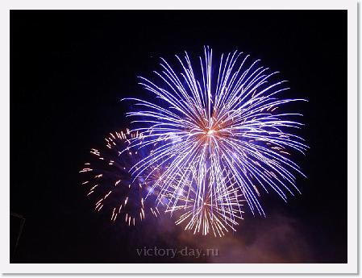
Первый салют в Москве был дан в честь успешного наступления Красной армии на орловском и белгородском направлении 5 августа 1943 года. Надо сказать, что в то время в СССР не было ни специальных салютных подразделений, ни салютных боеприпасов с оборудованием. Салют "подручными средствами" проводили артиллерийские расчеты войск ПВО и гарнизона Московского Кремля.
После этого, установилась традиция устраивать салюты в честь успехов советской армии в боях с гитлеровцами.
Масштабный салют был проведен после освобождения Харькова. Этот салют был очень красивым: сотни сигнальных и осветительных ракет взмывали в небо, расчерченное трассирующими пулями зенитных пулеметов. Их пули потом находили, вонзившимися в асфальт и даже были пострадавшие от них. По этой причине пулеметы при салютах больше не использовали.
Но самый грандиозный салют был проведен в 22-00 9 мая 1945 года в День Победы. Было сделано 30 залпов из тысячи, в основном зенитных, орудий. Небо подсвечивала праздничная иллюминация прожекторов войск ПВО.

Праздничные перетяжки
Не только государственные учреждения, но и частные организации поздравляют в этот день ветеранов и участников ВОВ, а также рядовых россиян с праздником Великой Победы. На улицах появляются поздравительные перетяжки и плакаты со словами благодарности защитникам родины и напутственными словами для молодого поколения. В сочетании с яркими флагами перетяжки создают атмосферу настоящего праздника и напоминают горожанам о вечных ценностях жизни и мира в стране.

Знамя Победы

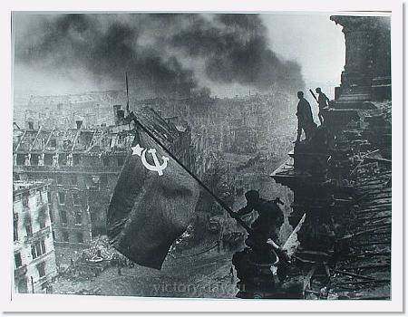
Знамя, снятое с Рейхстага, куда его водрузили Егоров и Кантария, в первом Параде Победы не участвовало. На нем было выведено название 150-й дивизии, где служили солдаты, а руководство страны сочло, что такое знамя не может являться символом Победы, которая была достигнута всем народом, а не одной дивизией. Эта историческая несправедливость была исправлена только значительно позже, уже в брежневское время.
В 2007 году вокруг знамени Победы опять разгорелся спор: ведь на нем можно видеть серп и молот - символы государства, которого уже нет. И опять здравый смысл возобладал, и знамя вновь гордо реяло над рядами солдат и курсантов, чеканящих шаг по Красной площади.

Георгиевская лента
Георгиевская лента — биколор (двуцвет) оранжевого и черного цветов. Она ведет свою историю от ленты к солдатскому ордену Святого Георгия Победоносца, учрежденного 26 ноября 1769 императрицей Екатериной II. Эта лента с небольшими изменениями вошла в наградную систему СССР как "Гвардейская лента" - знак особого отличия солдата. Ею обтянута колодка очень почетного «солдатского» ордена Славы.
Черный цвет ленты означает дым, а оранжевый - пламя.
В наше время появилась интересная традиция, связанная с этим древним символом. Молодежь, в преддверии праздника День Победы, повязывает "георгиевку" на одежду в знак уважения, памяти и солидарности с героическими русскими солдатами, отстоявшими свободу нашей страны в далекие 40-е годы.

Акция «Георгиевская ленточка. Я помню! Я горжусь!»
В этом, 2009-м, году в России уже 5-й год подряд проходит акция «Георгиевская ленточка. Я помню! Я горжусь!», в ходе которой каждый желающий может бесплатно получить небольшую георгиевскую ленточку - символу памяти и уважения к подвигу нашего народа, одержавшего Великую Победу над фашизмом. Раздача георгиевских лент проходит с 24 апреля во многих городах России на центральных улицах и площадях. Продлится она до 12 мая.
Песни Победы.
День Победы
Песня Алеша
Друзья-однополчане
Журавли
Где он, этот день
Давно окончилась война
Давным-давно была война Воспитатель: Гуренок С.П.

